Tạo và sử dụng Menu

B1. Tạo form frmDemoMenu

B2. Kéo thả MenuBar lên form

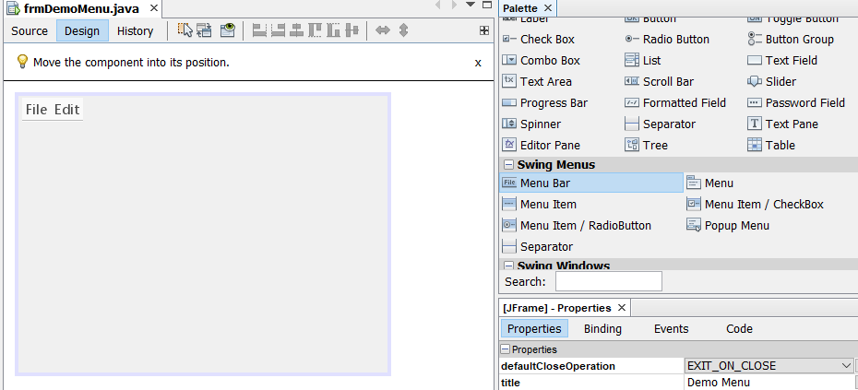

B3. Thêm menu mới:

Nhấn chuột phải vào MenuBar => Add Menu

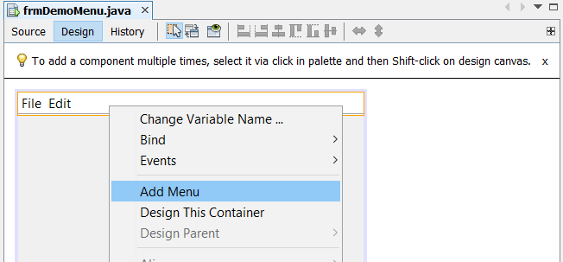

B4. Sửa tiêu đề

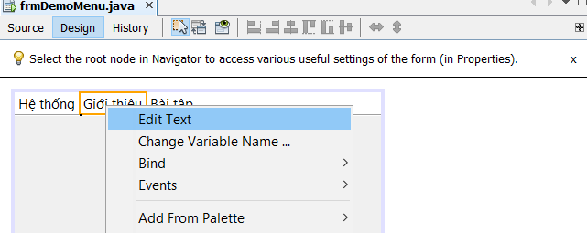

B5. Thêm menu con (Menu Item) cho các mục

Nhấn chuột phải vào menu cần thêm menu con và chọn Add From Palette => Menu Item

* Thêm menu con “Thoát” cho Menu Hệ thống

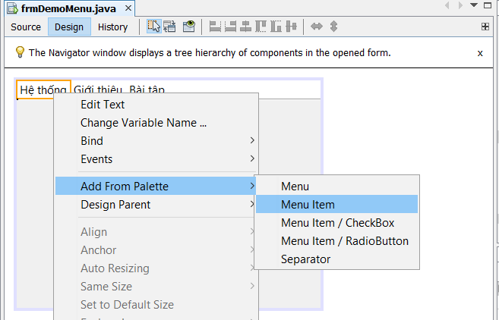

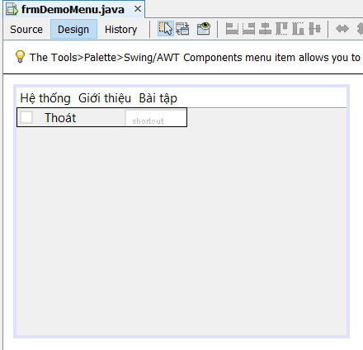

Đặt tên biến gán với Menu Item để quản lý và lập trình

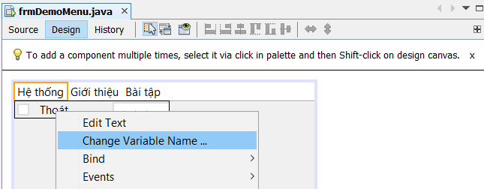

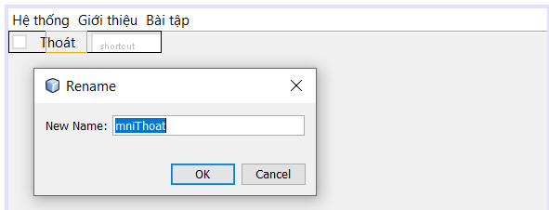

Thêm phím tắt gắn với Menu: Nhấn đúp chuột vào shortcut cạnh Menu Item “Thoat”

Ví dụ: Muốn nhất Ctrl + T để khích hoạt menu “Thoat”

Key Stroke: Nhập phím T

Virtual Key: Chọn Ctrl

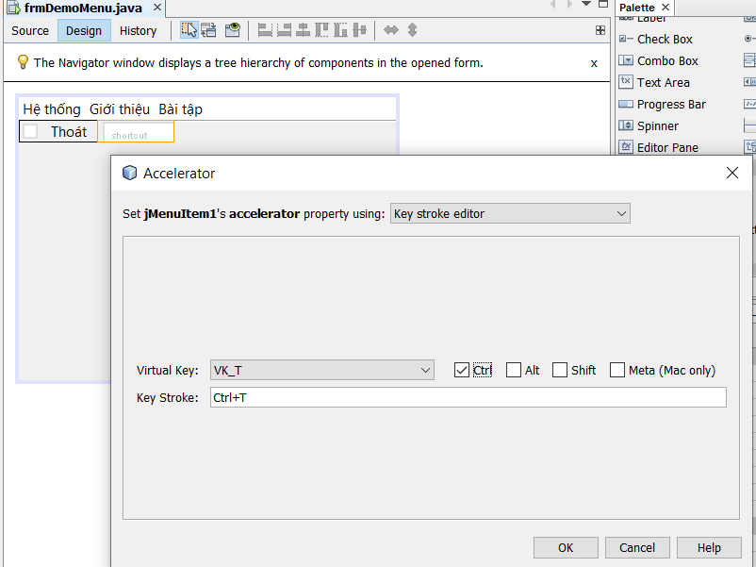

Kết quả

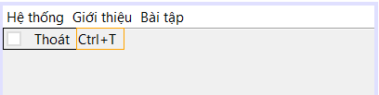

Lập trình cho sự kiện Chọn menu Thoát (hoặc nhấn phím tắt Ctr+T)

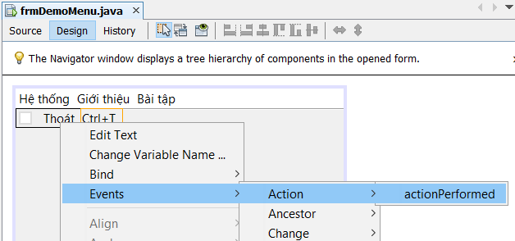

Nhập mã lệnh hiển thị hộp thông báo và đóng cửa sổ:

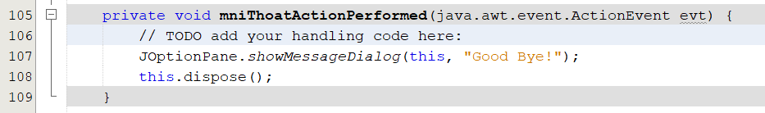

* Tạo thêm Menu con (Menu Item) cho Menu “Bài Tập”
* Đặt tên biến lần lượt là mniBai1, mniBai2

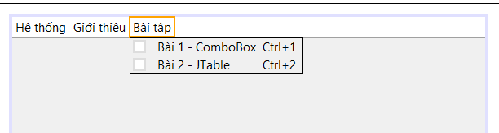

* Lập trình cho sự kiện Menu Item Bài 1, Bài 2: mở cửa sổ hiển thị các frame form

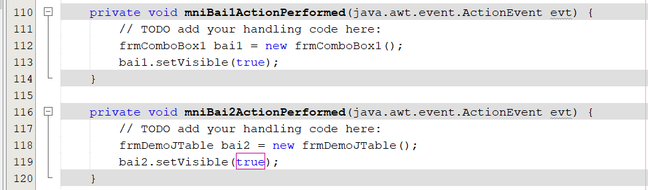

Chú ý: các cửa sổ con phải chọn defaultCloseOperation là DISPOSE để không bị thoát khỏi chương trình

